

本科毕业设计开题报告

学 院(部)：电气与信息工程学院
专业班级： 电子21-4
学 号： 2021302782
学生姓名： 张永琪
指导教师： 董猛
企业导师： 冯浩

2025年2月28日

安徽理工大学本科毕业论文（设计）开题报告
姓 名 | 张永琪 |  | 专业班级 | 电子21-4 | 指导教师 | 董猛
一、课题的名称、来源
1.课题名称 |  | 可穿戴脉搏无线监测系统设计
2.课题来源 |  | 生产 科研 教学 其他  √√√  √√  √√
二、研究意义、研究现状、研究内容、拟采用的研究思路与方法(可附页)
1.研究意义
随着人们健康意识的不断提高，对实时、便捷的个人健康监测设备的需求日益增长，可穿戴脉搏无线监测系统作为一种新型的健康监测设备，具有重要的研究意义。从医疗角度看，该设备能够实时获取患者的脉搏数据，为医生提供更全面、及时的诊断依据，有助于疾病的早期发现和治疗。尤其对于心血管疾病患者，如今心血管疾病位居全球致死疾病首位，实时脉搏监测可早期发现心动过速等异常，可穿戴设备可实现24小时连续监测，弥补传统医疗设备便携性不足的问题。从日常生活角度出发，普通人群可以通过该设备随时了解自己的健康状况，及时调整生活方式，起到预防疾病的作用。此外，该系统还能满足一些特殊行业的需求，如运动员、飞行员等，便于他们实时掌握自身身体状态，合理安排训练和工作。
2.研究现状
2.1国外现状
在可穿戴脉搏监测设备领域，国外诸多科技企业和科研机构取得了显著成果。从产品角度来看，苹果公司推出的 Apple Watch 系列产品具有广泛的用户基础。以 Apple Watch Series 8 为例，其搭载了先进的光学心率传感器，能够利用绿光 LED 搭配感光二极管，通过检测血液对光线的吸收程度来精准测量心率。该产品不仅可以实时监测静息心率，还能在用户运动过程中持续追踪心率变化，并将这些数据整合到健康应用程序中。用户可以通过手机上的配套软件，直观地查看自己一段时间内的心率趋势图，为日常健康管理提供有力的数据支持。
Fitbit公司专注于健康追踪设备，其产品 Fitbit Sense 在功能上更为专业。它配备了多频段生物电阻抗分析传感器，除了能够精确测量心率外，还可以对用户的身体成分进行分析，如体脂率、水分含量等。此外，通过持续监测心率变异性，Fitbit Sense 能够评估用户的压力水平，并提供相应的放松建议，帮助用户更好地管理身心健康。
在科研方面，美国斯坦福大学的研究团队致力于可穿戴设备的传感器技术创新。他们研发出一种基于柔性材料的可拉伸传感器，能够与皮肤紧密贴合，大大提高了脉搏信号采集的准确性。这种传感器不仅能够感知常规的脉搏跳动，还能捕捉到一些细微的生理变化，为深入研究人体生理特征提供了更丰富的数据。同时，该团队还在数据处理算法上取得突破，通过深度学习算法对采集到的脉搏数据进行分析，能够更准确地预测心血管疾病的潜在风险。
2.2国内现状
国内在可穿戴脉搏监测领域同样发展迅速，众多企业和研究机构积极投入研发。科技巨头华为推出的 Watch 系列产品，凭借其先进的技术和良好的用户体验在市场上占据一席之地。华为 Watch GT 3 Pro 采用了 TruSeen 5.0+心率监测技术，通过八通道心率监测技术，增加了信号接收量，提升了心率监测的准确性和实时性。该产品还结合了华为强大的算法优势，能够对运动过程中的心率数据进行智能分析，为用户提供专业的运动建议，帮助用户科学运动。
小米公司的小米手环系列以高性价比受到消费者喜爱。小米手环 7 Pro 在心率监测功能上不断优化，采用了全新的传感器设计，降低了功耗的同时提高了信号的采集效率。通过与小米运动 APP 的连接，用户可以方便地查看自己的心率数据，还能参与各种健康挑战活动，增加了用户使用的趣味性和积极性。
在学术研究方面，清华大学的研究团队专注于可穿戴设备的低功耗设计。他们通过优化硬件电路和软件算法，成功降低了可穿戴脉搏监测设备的功耗，延长了设备的续航时间。例如，在硬件设计上，采用低功耗的芯片和传感器，并优化电源管理电路；在软件方面，开发了智能节能算法，使设备在不同工作模式下能够自动调整功耗，为可穿戴设备的长时间稳定运行提供了技术保障。
然而，国内可穿戴脉搏监测系统在发展过程中仍面临一些挑战。尽管在功能和性能上取得了长足进步，但在核心传感器技术方面，部分高端传感器仍依赖进口，制约了产品的进一步发展。此外，在数据的深度分析和个性化健康管理服务方面，与国外先进水平相比还有一定差距，需要进一步加强研发投入和创新能力。
3.研究内容
本课题主要研究基于STM32的可穿戴脉搏无线监测系统的设计，该系统由STM32F103C8T6最小系统板、MAX30102脉搏传感器模块、DS18B20温度传感器、LCD1604显示模块、报警模块、按键模块和HC-05蓝牙通信模块组成，实现对脉搏、体温数据的采集、处理、显示、报警及无线传输功能，其工作原理为：第一部分数据采集，MAX30102脉搏传感器模块是数据采集的核心部分，它运用光电体积描记法（PPG）技术，通过内部集成的红光（660nm）和红外光（940nm）两个发光二极管（LED）向人体组织发射光线，再利用光电探测器接收经过人体组织吸收和反射后的光线。由于心脏跳动时血管内血液容积变化会影响光的吸收程度，从而使光电探测器接收到的光强产生变化，该模块将这种光强变化转化为电信号，进而获取脉搏数据。第二部分数据处理，采集到的脉搏数据被传输至STM32最小系统板内，该微控制器具有强大的数据处理能力，它对MAX30102传来的原始脉搏数据进行分析和处理，运用特定算法计算出脉搏频率等关键参数。例如，通过对一段时间内采集到的数据进行统计分析，确定准确的脉搏数值。第三部分数据显示，经过处理的脉搏数据会被发送到LCD1604显示模块。LCD1604显示模块能够清晰直观地将脉搏数据呈现给用户，比如实时显示当前的脉搏频率数值，让用户可以直接观察到自己的脉搏情况。第四部分报警功能，报警模块与STM32微控制器相连。STM32会将处理后的脉搏数据与预先设定的正常范围进行对比。当检测到脉搏数据超出正常范围时，STM32会向报警模块发送指令，报警模块随即发出警报信号，提醒用户关注自身健康状况。第五部分体温测量，采用DS18B20温度传感器对温度进行测量，用户可以直观得看到自己体温变化，对健康状态有更多的了解。最后一部分为无线通信传输，HC-05蓝牙通信模块负责实现系统的无线传输功能。它与STM32连接，将采集和处理后的脉搏数据通过蓝牙发送到指定的接收端，如手机APP。这样，用户可以通过手机随时查看自己的脉搏数据历史记录，或者医生可以远程获取患者的脉搏信息，进行健康评估和诊断。
4.拟采用的设计思路

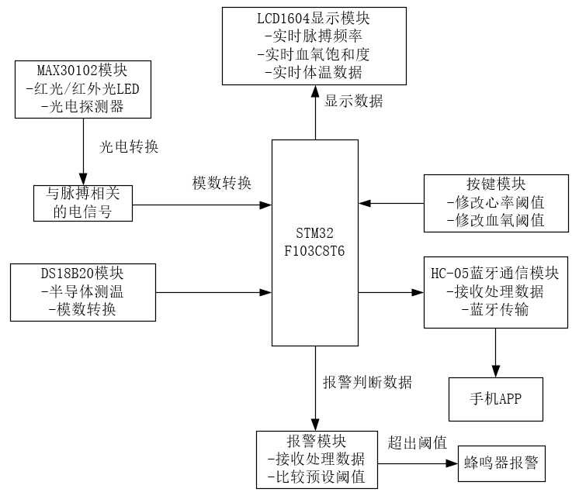
图1.系统流程图
该系统由STM32F103C8T6最小系统板、MAX30102脉搏传感器模块、DS18B20温度传感器模块、LCD1604显示模块、报警模块、按键模块和HC-05蓝牙通信模块组成。系统的主要功能包括：
（1）MAX30102传感器对脉搏数据进行采集并进行光电转换得到电信号，
（2）STM32对电信号处理，模数转换，得到包含脉搏信息的数字信号。
（3）LCD1604显示模块显示脉搏频率、血氧饱和度和体温。
（4）报警模块将接收数据与预设数据比较，控制蜂鸣器报警。
（5）通过按键模块对心率血氧阈值进行修改。
（6）HC-05蓝牙通信模块接收处理数据，进行蓝牙传输至手机APP。
本研究旨在设计一个高效、准确且便捷的可穿戴脉搏无线监测系统。首先，我们需要了解相关领域的理论内容和过往研究成果，我们可以通过查找参考文献、网上浏览相关资料等方法，汲取在脉搏监测技术。可穿戴设备设计等方面的经验，以此为基础明确本系统的设计定位与目标，确保研究方向的科学性，确保工作量饱满。在硬件选择方面，依据本系统要完成的功能，深入分析各个模块，包括脉搏传感器模块、微控制器、显示模块、报警模块以及无线通信模块的性能要求，不仅需要考量各模块自身的性能参数，还应分析他们之间的相互协同关系。软件设计层面，围绕数据采集、处理、显示、报警以及无线传输等核心功能展开，在设计过程中注重各功能模块之间的交互逻辑，通过多次调试和优化，确保各模块能够无缝协作、高效运行。在测试阶段，对系统的数据采集、处理、显示、报警和无线传输等核心功能进行逐一验证，通过模拟不同的脉搏信号场景，检查系统能否准确采集脉搏数据，并将其正确处理和显示，同时，测试报警功能能否能在预设的异常情况下及时触发，以及无线传输功能是否稳定，确保数据能够准确无误地传输到接收端。

三、主要参考文献
- 陈星, 张星.“互联网+医疗”研究回顾与未来展望[J]. 科技创业月刊, 2024,37(02):50-55.
- 刘启, 梁丹丹, 李卫民,等. 以岗位胜任力培养为导向的中国传统康复技术课程改革与实践[J]. 卫生职业教育, 2023,41(17):30-32.
- Scquizzato T., Loni G., Consolo F., et al. Google’s loss of pulse detection: Unwitnessed cardiac arrest ‘witnessed’ by a smartwatch[J]. Resuscitation,2024,202110376.
- Fang L., Chen X., Fang Z., et al. Multi-parameter health monitoring watch[C]. 2017 IEEE 19th International Conference on e-Health Networking, Applications and Services: Healthcom. Institute of Electrical and Electronics Engineers, 2017:1-6.
- 张晓蒙. 华为Watch GT2让健康与时尚同步[J]. 时尚北京, 2019,(11):78-79.
- 李晓莉. 近红外无创血糖检测有效光谱信号提取关键技术研究[D]. 哈尔滨工业大学, 2019.
- 徐晓霞. 基于STM32的电压采集系统设计[J]. 电子设计工程, 2019,27(17):76-79.
- 杨凯, 王润修, 倪笑宇,等. 基于STM32的人体体质监测系统设计与实现[J]. 无线互联科技, 2023,20(18):77-79.
- 刘超. 穿戴式智能监护系统研究与设计[D]. 贵州大学, 2018.
- 倪立强. 基于RFID的脉搏血氧传感器收发机芯片研究[D]. 天津工业大学, 2018.
- 孙素芳. 基于小波变换的脉搏波传导时间的检测与应用[D]. 河北科技大学, 2012.
- 张林. 运动状态下血氧饱和度检测算法研究[D]. 重庆理工大学, 2021.
- You J., Lu M., Dazhen L., et al. Anti-Motion Artifacts Iontronic Sensor for Long-Term Accurate Fingertip Pulse Monitoring.[J]. Advanced science,2025,e2414425.
- 胡深贺, 杨佳, 薛明同,等. 互联网+人体生理参数采集系统设计[J]. 科技视界, 2016,(27):89.
- 刘红, 莫国民, 张欣. 基于STM32的数字血氧饱和度检测系统设计[J]. 中国医学物理学杂志, 2012,29(04):3533-3536.
- 何向东. 多波长动态扩散光层析成像系统与方法研究[D]. 天津大学, 2019.
- 李显宝, 何鹏. 基于DS18B20的分布式温度探测节点[C]中国仪器仪表学会. 2010中国仪器仪表与测控技术大会论文集. 西北核技术研究所，2010:80-83.
- Nitesh G., Nikhila S.G., Joshua M., et al. Artificial Intelligence, Wearables and Remote Monitoring for Heart Failure: Current and Future Applications[J]. Diagnostics,2022,12(12):2964-2964.
- Yadav R.K., Vohra H. Design architecture and comparison of interactive smart button using HC-05 and ESP8266[C]. 2017 International Conference on Computing, Communication and Automation,5-6 May 2017, pages 1-788.
- 郑传权. 基于脉搏波传导时间的无创血压测量方法研究及仪器设计[D]. 南方医科大学, 2021.
- 李新建, 亓振军. 浅析监测台“机房设备控制系统单元电路的设计”[J]. 电子世界, 2014,(14):79.
- 刘彦鑫. 单片机嵌入式操作系统研究与NoC结构的操作系统内核设计[D]. 北京交通大学, 2010.
- 陈志英, 徐敏. 单片机原理与应用[M]. 机械工业出版社:202203.378.
- 李博, 刘诗泽, 朱文煜, 等. 基于WiFi的物联网分布式心率血氧监测系统设计[J]. 物联网技术, 2024,14(05):6-8.
四、进度安排
2025年02月17日-2025年05月30日 | 第1-2周：通过查阅课题的相关文献、技术调研，撰写开题报告并开题。  第3-4周：确定方案，构思整个方案的流程，确定论文的核心观点，搭建整体框架，涵盖研究背景、系统设计（硬件、软件）、调试与测试、总结展望部分。完成绪论撰写，阐述研究背景、意义，梳理国内外发展现状。  第5-6周：完成PPG、血氧饱和度、心率、体温测量原理解析，介绍元件选取依据，对比不同元件优势，描述系统总体框架和运行流程。完成硬件设计内容，包括各模块的选型、工作原理、电路设计及引脚功能说明。  第7-8周：完成各子程序的功能流程图绘制。完成系统仿真与实物调试，包括KEIL5代码调试、Proteus仿真（含原理图和结果）、实物搭建（元器件清单、功能测试）、PCB板绘制及蓝牙APP显示功能实现  第9-10周：撰写毕业设计说明书，完成系统软硬件设计说明及仿真与实物调试流程撰写，对设计进行总结、优缺点分析及展望。  第11-13周：根据导师意见修改毕业设计说明书，对其格式进行整体检查，并完成说明书的打印装订工作。  第14周：完善毕业设计各项文档资料，准备并完成毕业答辩；整理全部毕业设计资料并提交。

五、指导教师意见
毕业设计课题研究方法正确，系统方案设计合理，同意开题。

指导教师（签名）： 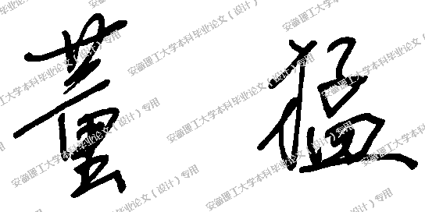 日期：2025年02月28日
六、所在系意见
同意开题

负责人签名（签章）：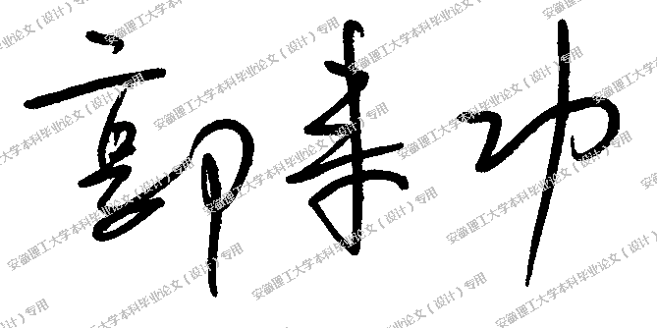 日期：2025年02月28日
注：此件由学生本人填写，一式二份，院（部）、指导教师各存一份。

